**Практическое занятие 10**

**Цель занятия:** знакомство с функциональными возможностями программного обеспечения по созданию моделей процессов в методологии BPMN.

**Постановка задачи:**

* в интерактивном режиме изучить возможности построения бизнес-процесса в нотации BPMN,
* на основе выданного преподавателем задания построить бизнес-процесс в нотации BPMN.

**Результат практического занятия**: построенные и сохраненные в файле текстового формата бизнес-процессы, представленный преподавателю в конце практического занятия в виде отчета. Студентам также рекомендуется сохранить файл с процессом в формате png для дальнейшей работы с ним на другом практическом занятии.

**Текущий контроль в процессе практического занятия:**

* проверка успешности построения бизнес-процесса в интерактивном режиме;
* проверка построения бизнес-процесса согласно выданному заданию.

Перечень ПО для проведения практического занятия: Bizagi Modeler;

**Задание 1 (интерактивное)**

Построить модель процесса по сказке «Репка».

В процессе интерактивного занятия вовлекать студентов в определение действий, которые выполняют герои известной сказки. Обратить внимание на то, что процесс в рамках пула строится с верхнего левого угла к нижнему правому.

Напомнить студентам сказку

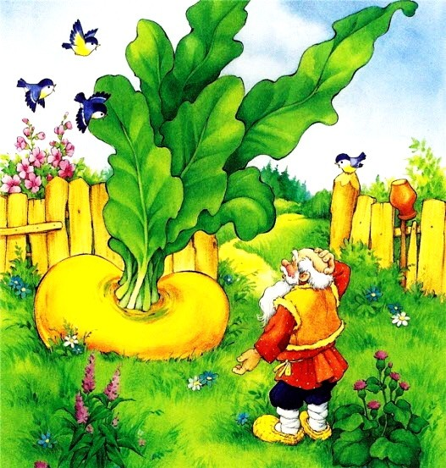

Посадил дед репку. Выросла репка сладкая и большая-пребольшая.

Пошел дед репку рвать: тянет-потянет, вытянуть не может.

Позвал дед бабку. Бабка за дедку, Дедка за репку —  
Тянут-потянут, вытянуть не могут.

Позвала бабка внучку. Внучка за бабку, Бабка за дедку, Дедка за репку — Тянут-потянут, вытянуть не могут.

Позвала внучка Жучку. Жучка за внучку,

Внучка за бабку, Бабка за дедку, Дедка за репку — Тянут-потянут, вытянуть не могут.

Позвала Жучка кошку. Кошка за Жучку, Жучка за внучку, Внучка за бабку, Бабка за дедку, Дедка за репку — Тянут-потянут, вытянуть не могут.

Позвала кошка мышку. Мышка за кошку, Кошка за Жучку, Жучка за внучку, Внучка за бабку, Бабка за дедку, Дедка за репку — Тянут-потянут — и вытянули репку.

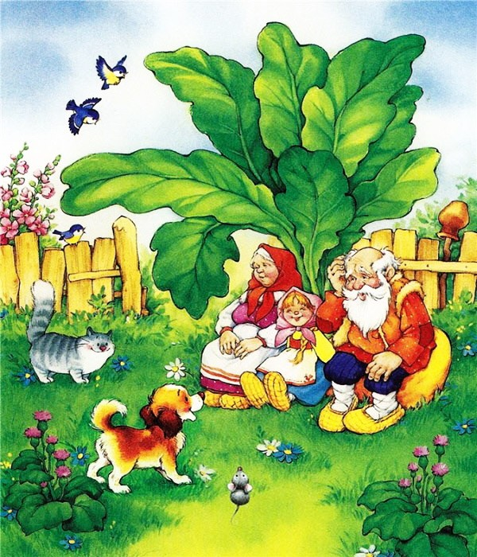 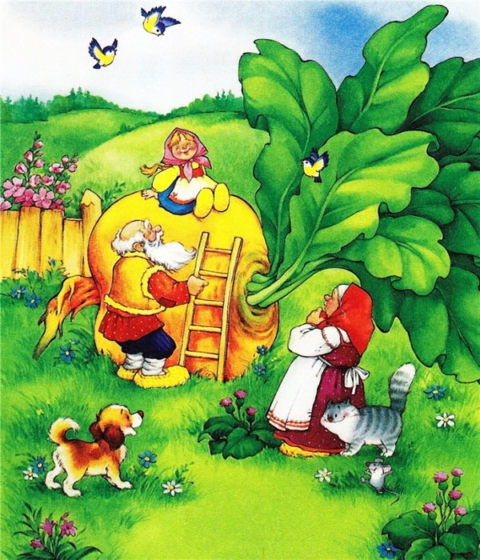

<https://mishka-knizhka.ru/skazki-dlay-detey/russkie-narodnye-skazki/russkie-skazki-pro-zhivotnyh/repka/>

1. Определить название процесса. Учитывая, что репка это урожай, то назвать процесс можно «Вырастить репку».
2. Определить стартовое и конечное событие.
3. Стартовое событие: наступило время посадки репки (в ином случае непонятно откуда возьмется репка в огороде; огородники утверждают, что лучшее время посадки это месяц май)
4. Конечное событие процесса: репка, а точнее вытянутая из земли репка
5. Исполнители действий: Дедка, Бабка, Внучка, Жучка, Кошка, Мышка
6. Действия процесса (формулировка в контексте «Что сделать?»): Посадить репку, Тянуть репку, Позвать «кого-то».
7. Между действиями Посадить репку и Тянуть репку должно пройти время, для того, чтобы репка могла могла вырасти (огородники говорят, что в среднем 50 дней)
8. При построении процесса учесть, что Дедка мог и сам справится с поставленной задачей и вытянуть репку. Наличие логического правила «исключающее или» позволяет проверить факт наступления конечного события, и в случае того, что репка так и не была вытянута Дедкой из земли, перейти к действию Позвать Бабку, и т.д.

Дорожки в пуле отображаются сверху вниз в последовательности: Дедка, Бабка, Внучка, Жучка, Кошка, Мышка.

Получаемый последовательно результат отражен на последовательности рисунков (рис. 1-6) Необходимо от студентов требовать аккуратности в построении модели процесса, которая заключается в том, чтобы минимизировать случаи пересечения стрелками различных элементов нотации.



**Рисунок 1 ̶ Пул с дорожками**

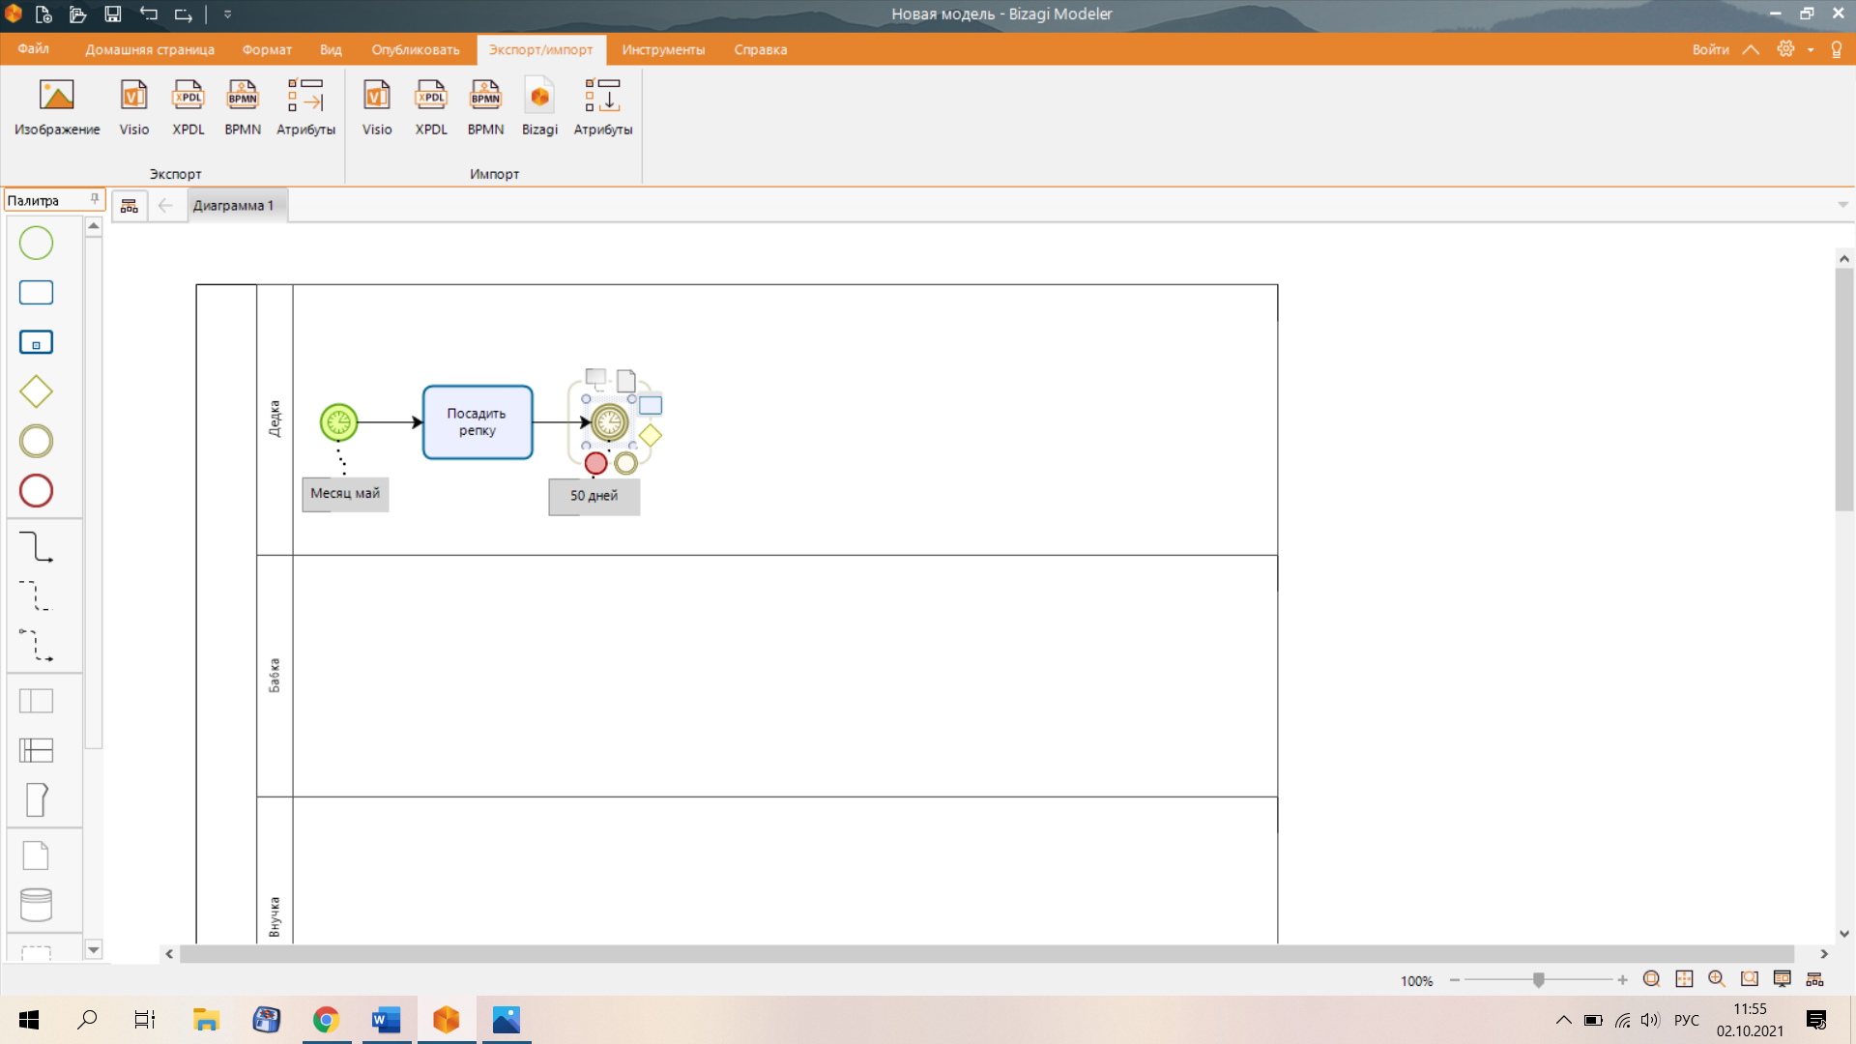

**Рисунок 2 ̶ Первые элементы нотации BPMN в дорожке Дедка**

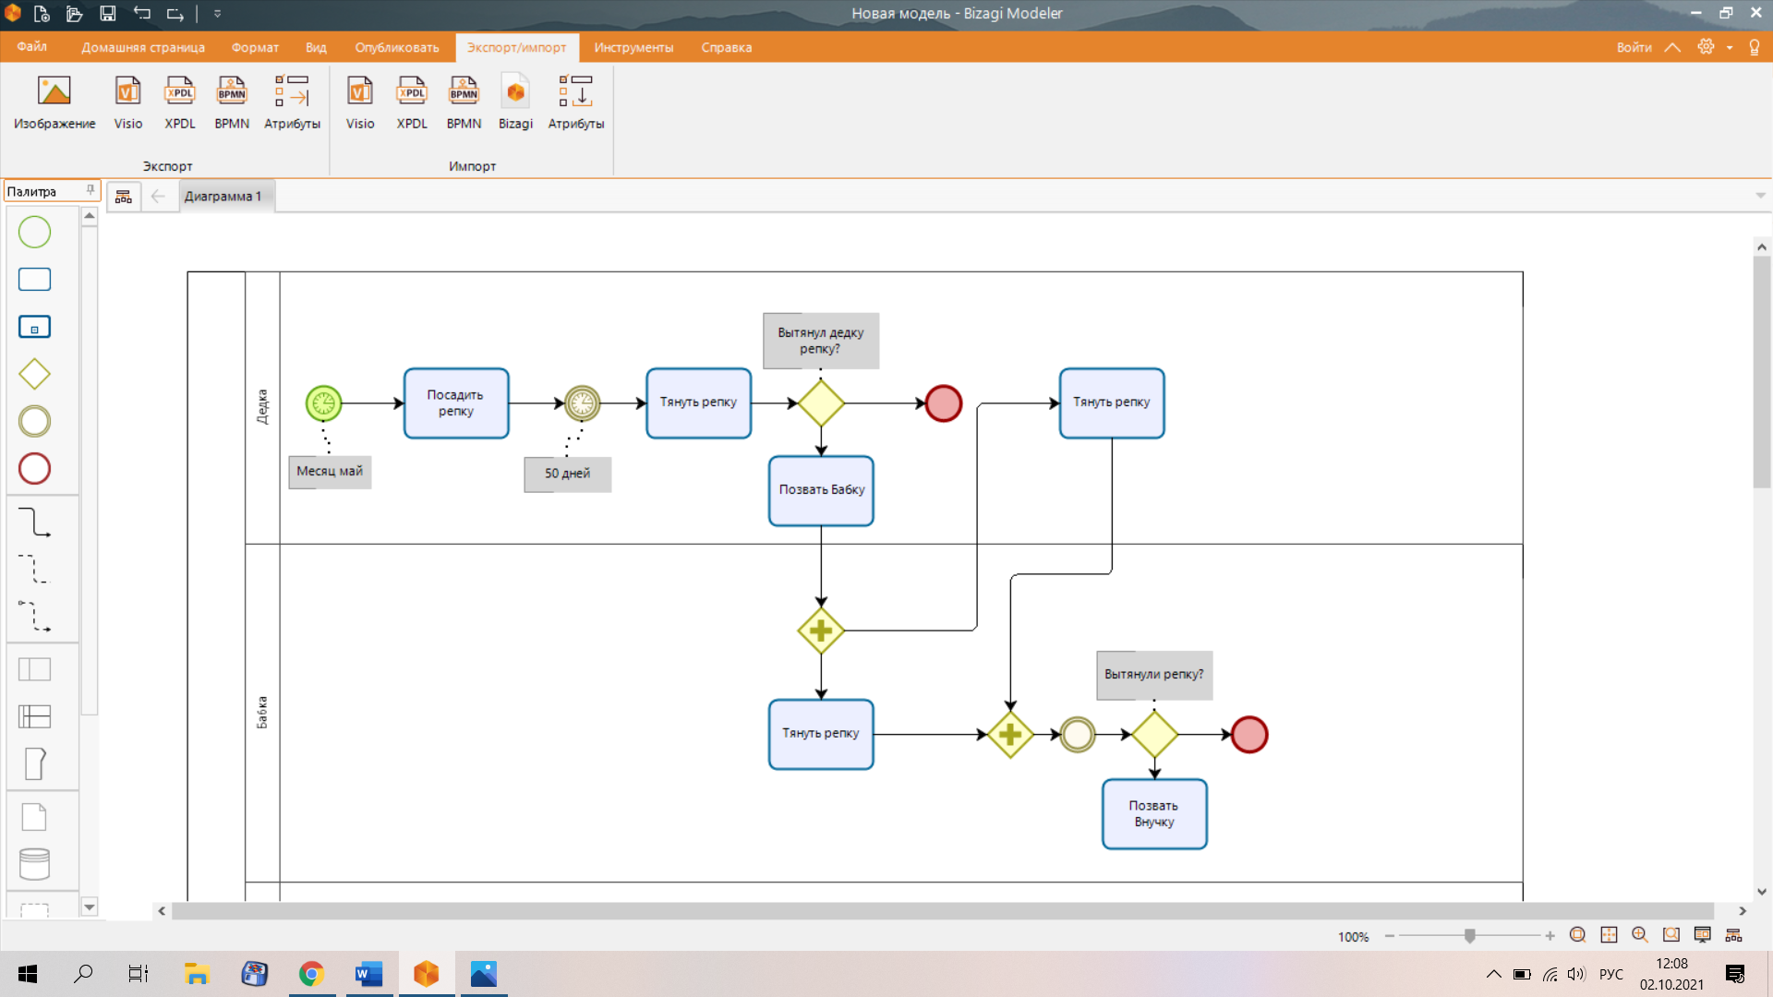

**Рисунок 3 ̶ Включение в процесс второго участника процесса**

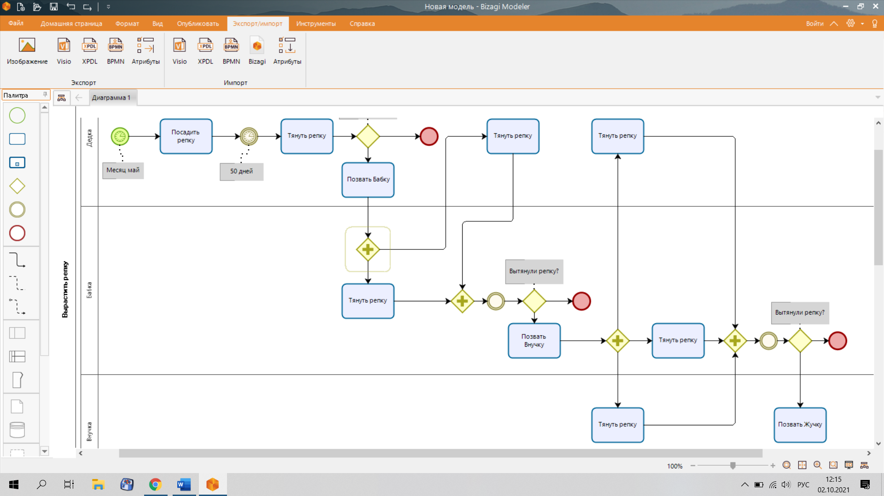

**Рисунок 4 ̶ Включение в процесс третьего участника процесса**

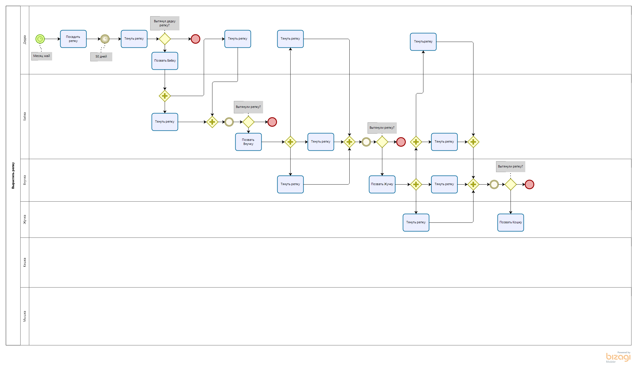

**Рисунок 5 ̶ Промежуточный результат с четрырьмя участниками**

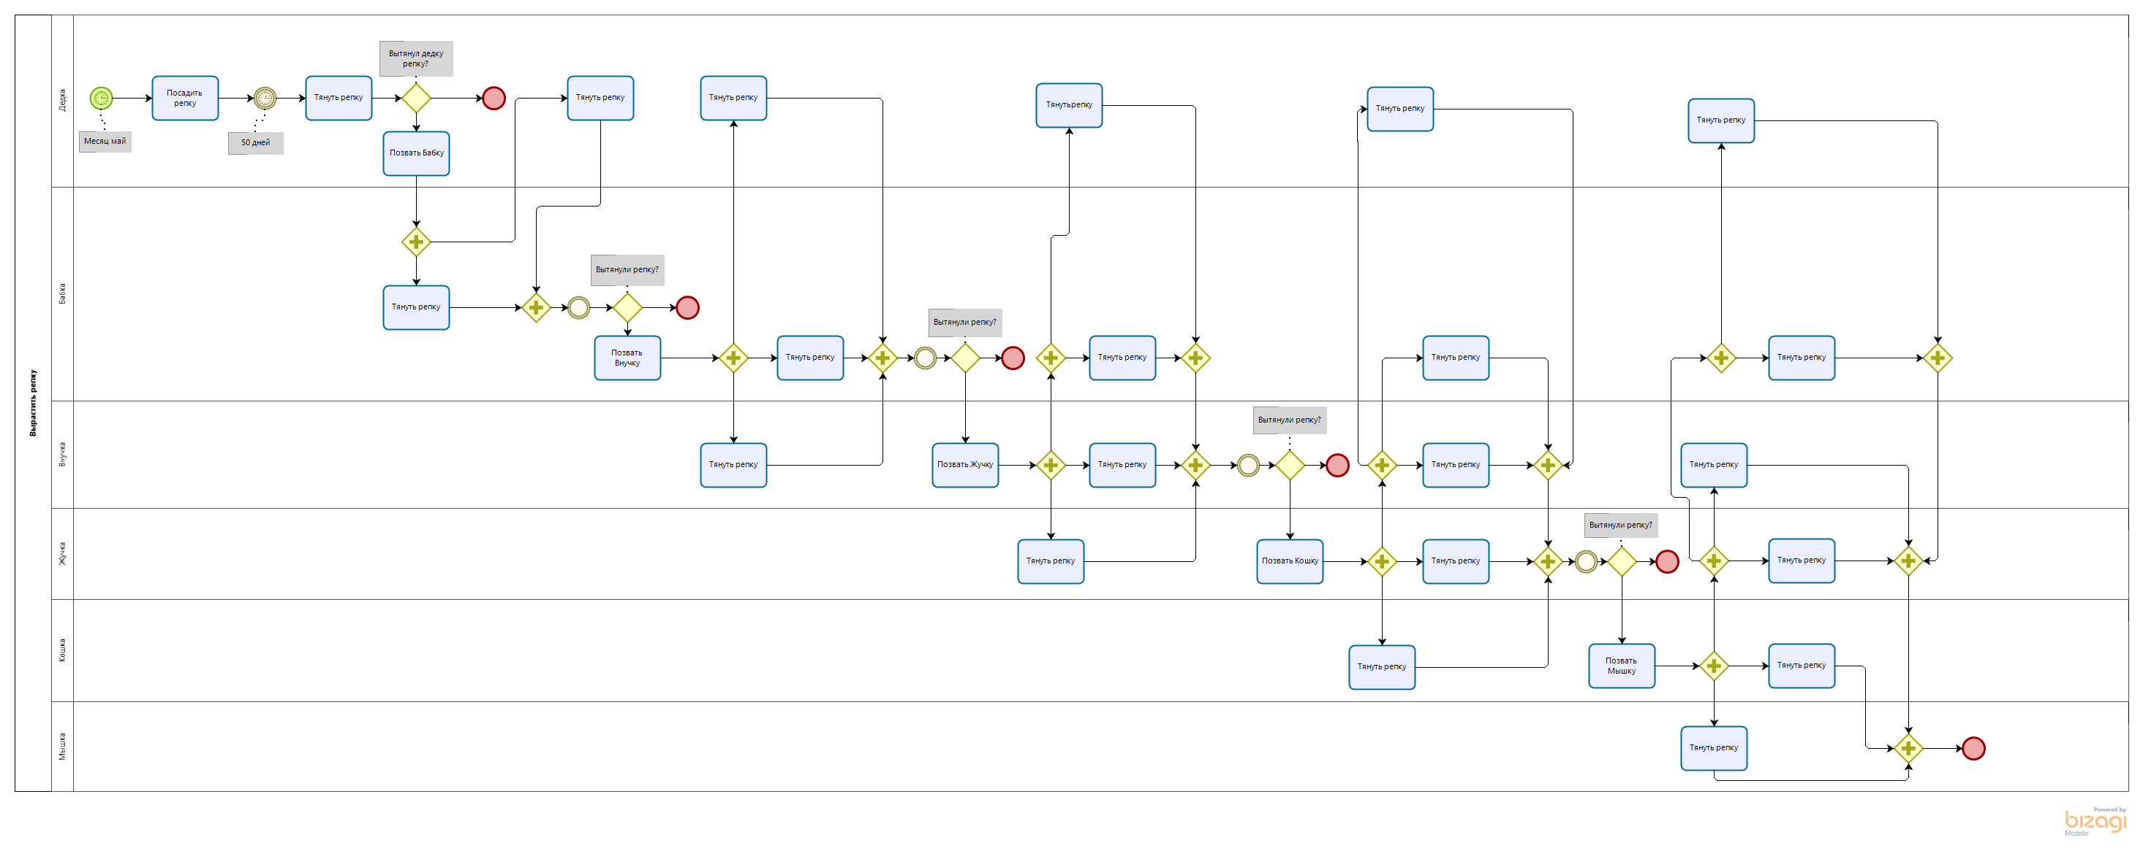

**Рисунок 6 ̶ Модель процесса «Вырастить репку»**



**Рисунок 6 ̶ Вторая часть пула модели процесса «Вырастить репку»**

**Задание 2 (интерактивное)**

Построить модель процесса «Нанять сотрудника» в BPMN и провести его детализацию.

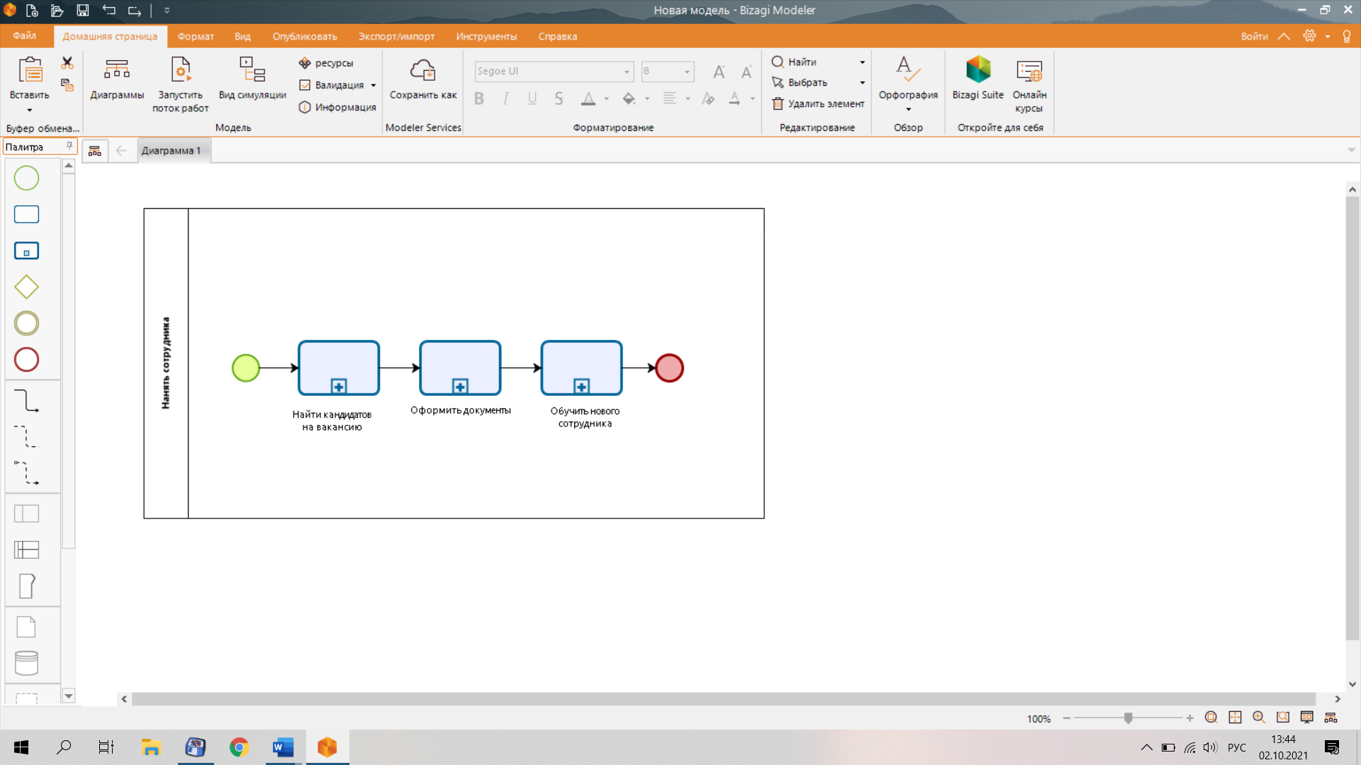

**Рисунок 7 ̶ Процесс «Нанять сотрудника»**

Процесс «Нанять сотрудника» разбивается на следующие подпроцессы:

1. Найти кандидатов на вакансию.
2. Оформить документы.
3. Обучить нового сотрудника.

Подпроцесс «Найти кандидатов на вакансию» осуществляют 4 человека:

* Руководитель отдела, который инициирует данный процесс путем создания заявки на поиск персонала;
* HR-директор;
* Генеральный директор организации;
* Менеджер по подбору персонала

Руководитель отдела оформляет заявку на поиск персонала, которую оценивает HR-директор. После оценки заявки HR-директором она согласовывается Генеральным директором. В случае, если Генеральный директор заявку не согласовал, данный подпроцесс заканчивается. В ином случае менеджер по подбору персонала приступает к поиску кандидатов по заявке. В дальнейшем он же организует собеседование с кандидатами.

Выбор кандидата осуществляет HR-директор. После этого выбранного кандидата должен согласовать Генеральный директор. В случае, если кандидат одобрен (утвержден на должность), то подпроцесс завершается, в ином случае менеджер по подбору персонала продолжает поиск кандидата (рис. 8-9).

*Обратить внимание студентов на последовательное включение участников в процесс для правильного расположения последовательности дорожек*

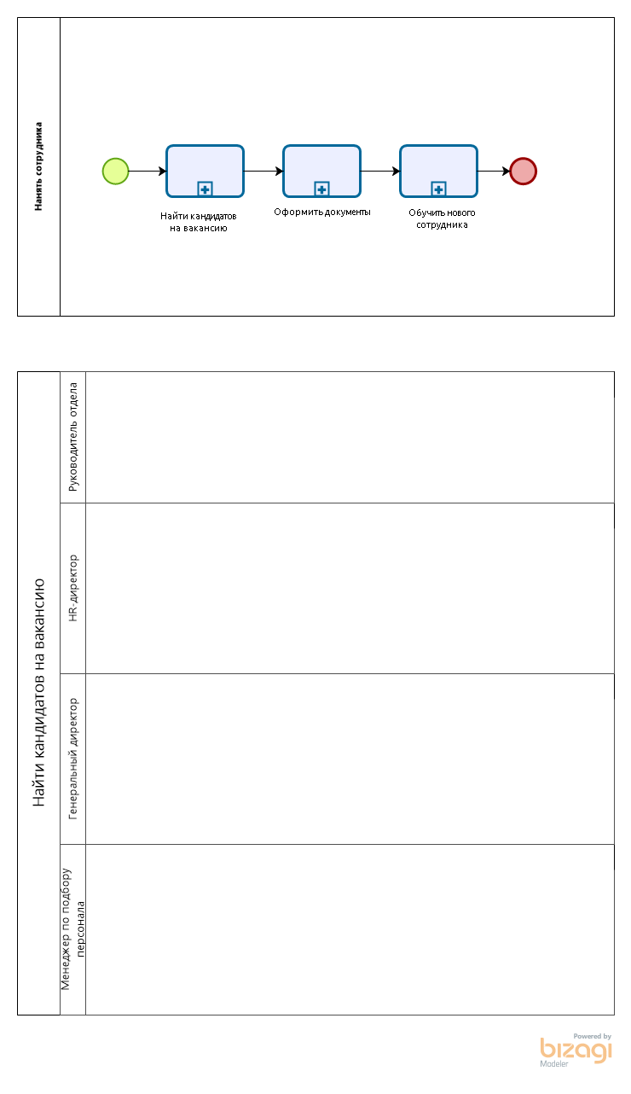

**Рисунок 8 ̶ Подроцесс «Нанять кандидата на вакансию», расположение дорожек**

Подпроцесс «Оформить документы нового сотрудника» осуществляют 3 человека:

* Менеджер по подбору персонала;
* Офис-менеджер;
* Бухгалтер.

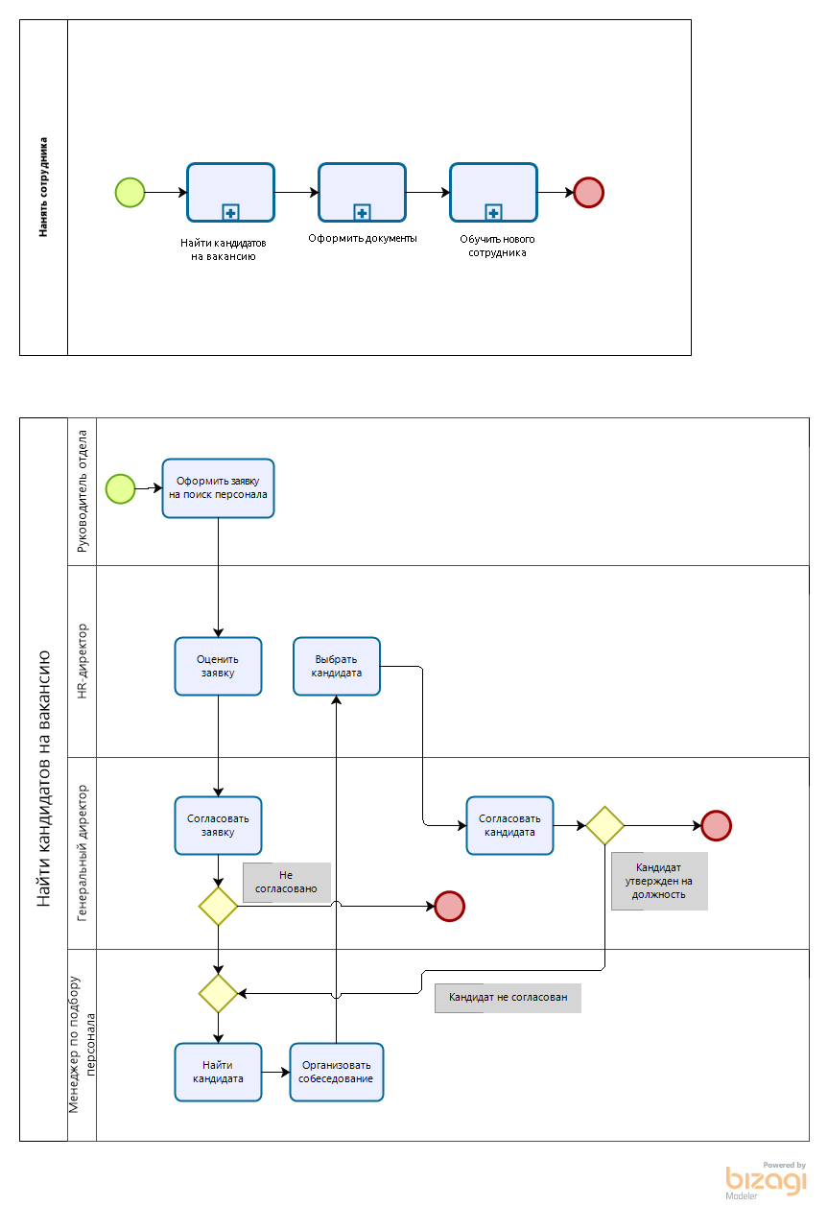

**Рисунок 9 ̶ Подроцесс «Нанять кандидата на вакансию»**

Менеджер по персоналу после утверждения кандидата на должность формирует приказ о приеме на работу, реализует подпроцесс «Подписать приказ» и ознакамливает сотрудника с приказом. Впоследствии ведутся следующие параллельные работы:

* менеджер по персоналу оформляет трудовой договор;
* офис-менеджер вносит запись в трудовую книжку и заполняет личную карточку сотрудника;
* бухгалтер в свою очередь открывает лицевой счет сотрудника

Завершение всех операций определяет завершение подпроцесса «Оформить документы» (рис. 10)

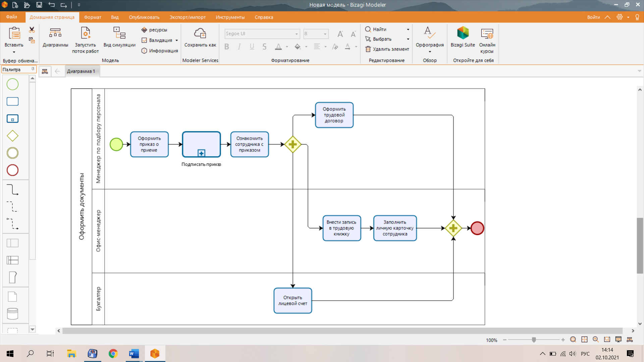

**Рисунок 10 ̶ Подроцесс «Оформить документы»**

Подпроцесс «Обучить нового сотрудника» реализуется следующими участниками:

* HR-директор;
* Руководитель отдела;
* Администратор.

Сотруднику выдаются обучающие материалы:

* HR-директор выдает материалы о компании;
* Руководитель отдела выдает материалы о функциональности отдела;
* Администратор обеспечивает доступ к информационным материалам о компании.

Руководитель отдела проводит обучение по специфике работы в течение испытательного срока, после чего он проводит тестирование сотрудника.

В случае, если сотрудник прошел тестирование, то он считается готовым к работе и подпроцесс заканчивается. В ином случае, рассматривается вопрос о продлении испытательного срока, и затем повторное обучение.

Если испытательный срок не продлевается, то подпроцесс «Обучить нового сотрудника заканчивается». (рис. 11)

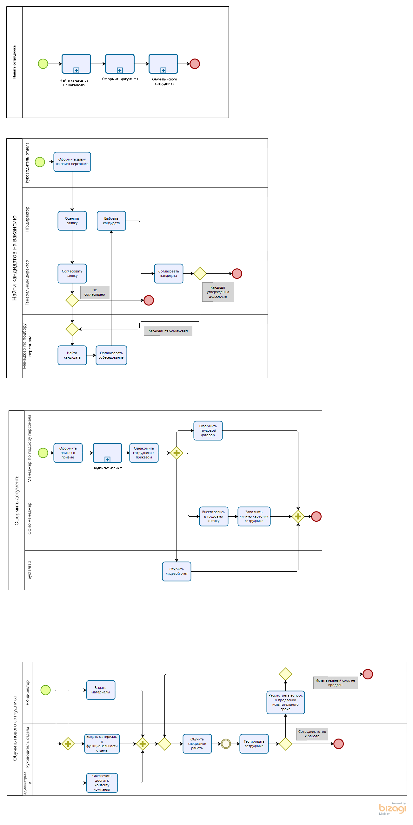

**Рисунок 11 ̶ Подроцесс «Обучить нового сотрудника»**

**Практическое занятие 11**

**Цель занятия:** отработка навыков по созданию моделей процессов в методологии BPMN.

**Постановка задачи:**

* в интерактивном режиме изучить возможности построения бизнес-процесса в нотации BPMN,
* на основе выданного преподавателем задания построить бизнес-процесс в нотации BPMN.

**Результат практического занятия**: построенные и сохраненные в файле текстового формата бизнес-процессы, представленный преподавателю в конце практического занятия в виде отчета.

**Текущий контроль в процессе практического занятия:**

* проверка успешности построения бизнес-процесса;
* проверка построения бизнес-процесса согласно выданному заданию.

Перечень ПО для проведения практического занятия: Bizagi Modeler;

**Задание 1.** Необходимо построить бизнес-процессы, указанные на рисунках 1-4.

При выполнении данного задания перед студентами необходимо поставить задачу исправить ошибки, допущенные при моделировании. Они могут касаться отсутствия наименования процесса, нарушения правила применения шлюзов, применения и построения свернутых пулов, наименования действий и т.д.

Допускается использование студентом элемента «Задача» без какого-либо конкретного типа.

По результатам требуется **обязательно обсудить со студентами** какие ошибки в моделях процессов были ими выявлены.

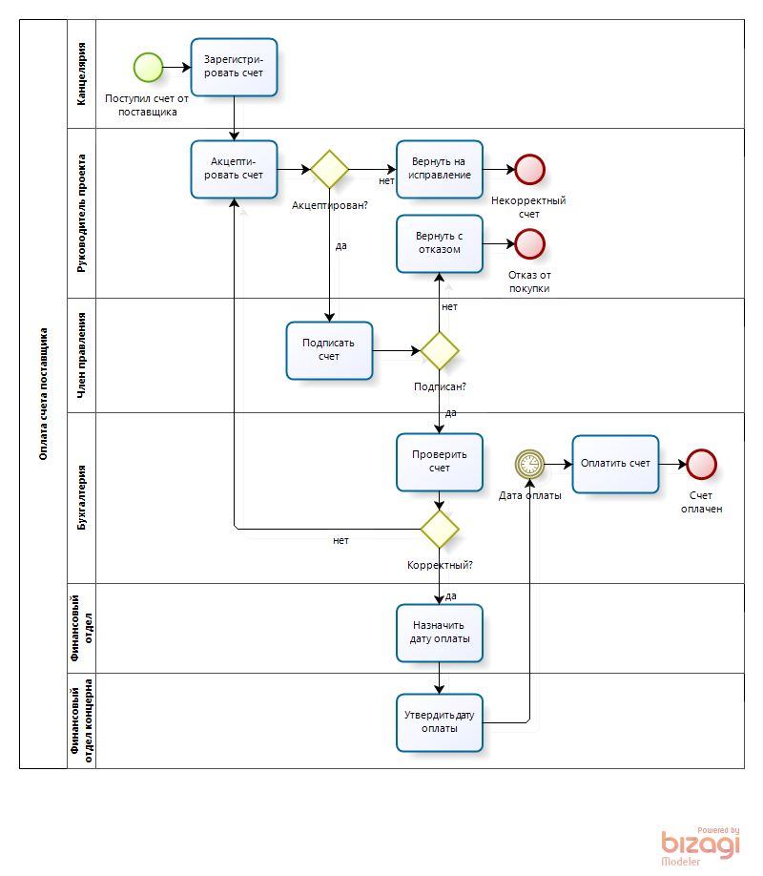

**Рисунок 1 — Бизнес-процесс «Обеспечить оплату счета поставщика»**

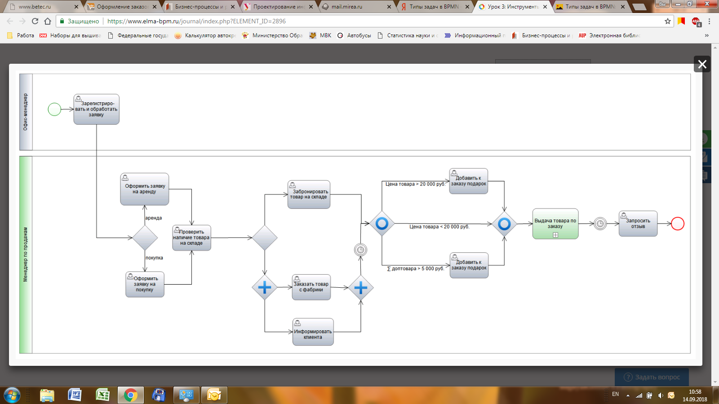

**Рисунок 2 — Бизнес-процесс «Обработать заказ клиента»**

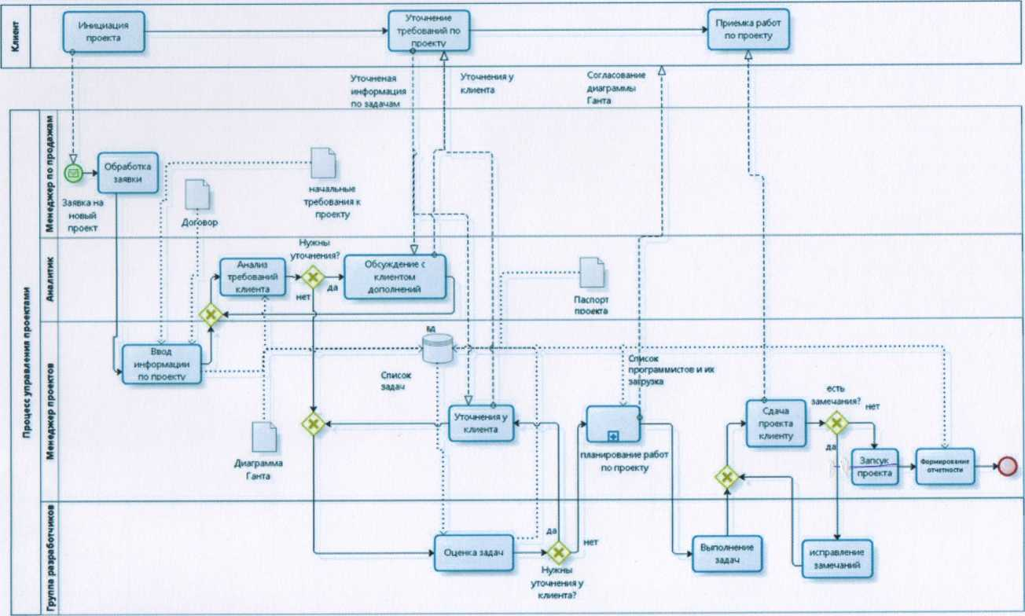**Рисунок 3 — Бизнес-процесс «Управлять проектами»**

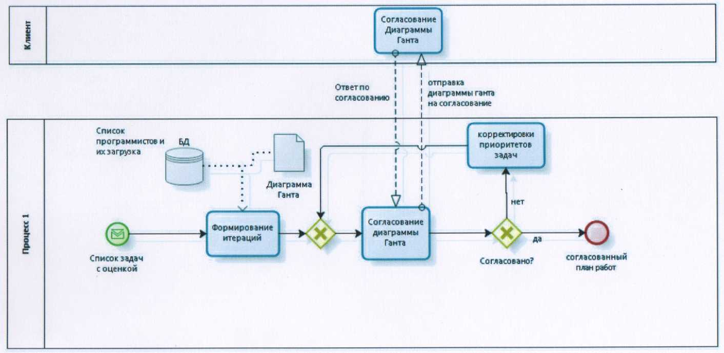

**Рисунок 4 — Подпроцесс «Планировать работы по проекту»**